ФЕДЕРАЛЬНОЕ АГЕНТСТВО ЖЕЛЕЗНОДОРОЖНОГО ТРАНСПОРТА
Федеральное государственное бюджетное образовательное учреждение высшего образования
«Петербургский государственный университет путей сообщения
Императора Александра I»
(ФГБОУ ВО ПГУПС)

Кафедра «Технология металлов»

РАБОЧАЯ ПРОГРАММА
дисциплины
«ГРУЗОПОДЪЁМНЫЕ МЕХАНИЗМЫ» (Б1.В.ДВ.2.2)
для направления
23.03.03 «Эксплуатация транспортно-технологических машин и комплексов»
по профилю
«Автомобильный сервис»

Форма обучения – очная, заочная

Санкт-Петербург
2018

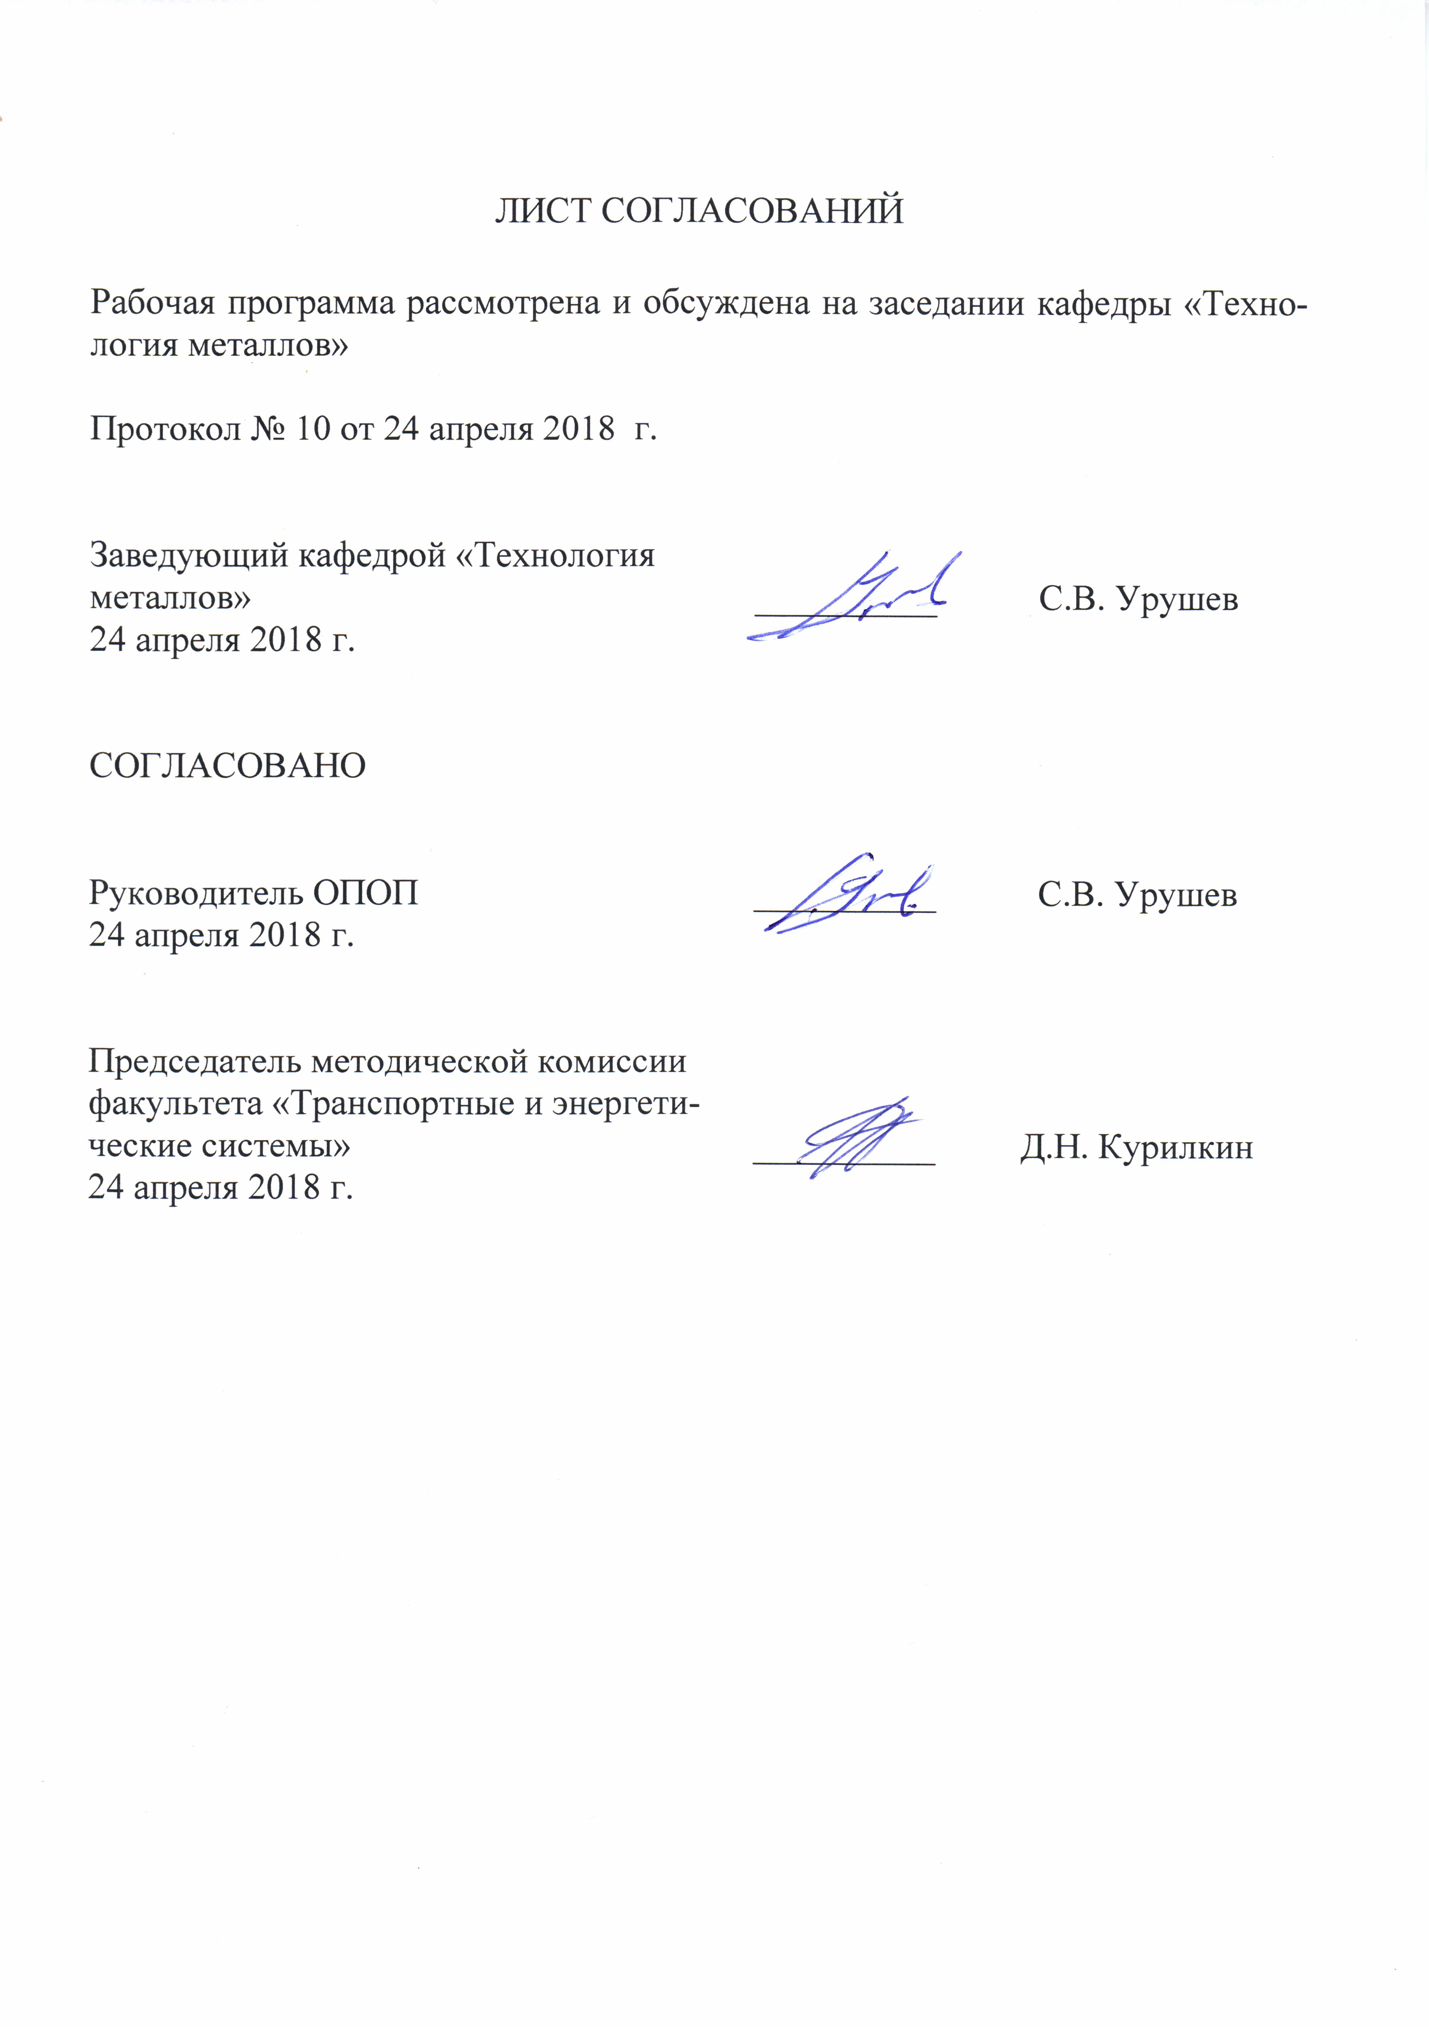
1. Цели и задачи дисциплины

Рабочая программа составлена в соответствии с ФГОС ВО, утвержденным «14» декабря 2015 г., приказ №1470 по направлению 23.03.03 «Эксплуатация транспортно-технологических машин и комплексов», по дисциплине «Грузоподъёмные механизмы».
Целью изучения дисциплины является получение определённого объёма знаний в области устройства, методов расчёта, сфер применения основных видов грузоподъёмных машин, применяемых в России и за рубежом для механизации погрузочно-разгрузочных работ.
Для достижения поставленной цели решаются следующие задачи:
- изучение основных направлений развития грузоподъёмных машин, их устройства, особенностей эксплуатации, способов повышения производительности и обеспечения безопасности;
- изучение современных технологий в машиностроении, применяемых при проектировании, изготовлении и эксплуатации грузоподъёмных машин.

2. Перечень планируемых результатов обучения по дисциплине, соотнесенных с планируемыми результатами освоения основной профессиональной образовательной программы

Планируемыми результатами обучения по дисциплине являются: приобретение знаний, умений, навыков и/или опыта деятельности.
В результате освоения дисциплины обучающийся должен:
ЗНАТЬ:
- технические условия и правила рациональной эксплуатации транспортных и транспортно-технологических машин и оборудования, причин и последствий прекращения их работоспособности;
- технологии и формы организации диагностики, технического обслуживания и ремонта транспортных и транспортно-технологических машин и оборудования.
УМЕТЬ:
- разрабатывать техническую документацию и методические материалы, предложения и мероприятия по осуществлению технологических процессов эксплуатации, ремонта и сервисного обслуживания транспортных и транспортно-технологических машин и оборудования различного назначения, их агрегатов, систем и элементов.
ВЛАДЕТЬ:
- готовностью к участию в составе коллектива исполнителей к разработке проектно-конструкторской документации по созданию и модернизации систем и средств эксплуатации транспортных и транспортно-технологических машин и оборудования.

Приобретенные знания, умения, навыки и/или опыт деятельности, характеризующие формирование компетенций, осваиваемые в данной дисциплине, позволяют решать профессиональные задачи, приведенные в соответствующем перечне по видам профессиональной деятельности в п. 2.4 основной профессиональной образовательной программы (ОПОП).

Изучение дисциплины направлено на формирование следующих профессиональных компетенций (ПК), соответствующих видам профессиональной деятельности, на которые ориентирована программа бакалавриата:
расчётно-проектная:
- способностью разрабатывать техническую документацию и методические материалы, предложения и мероприятия по осуществлению технологических процессов эксплуатации, ремонта и сервисного обслуживания транспортных и транспортно-технологических машин и оборудования различного назначения, их агрегатов, систем и элементов (ПК-3);
производственно-технологическая:
- способностью к освоению особенностей обслуживания и ремонта транспортных и транспортно-технологических машин, технического и технологического оборудования и транспортных коммуникаций (ПК-14);
- владением знаниями технических условий и правил рациональной эксплуатации транспортных и транспортно-технологических машин и оборудования, причин и последствий прекращения их работоспособности (ПК-15);
- способностью к освоению технологий и форм организации диагностики, технического обслуживания и ремонта транспортных и транспортно-технологических машин и оборудования (ПК-16).
экспериментально-исследовательская:
- готовностью изучать и анализировать необходимую информацию, технические данные, показатели и результаты работы по совершенствованию технологических процессов эксплуатации, ремонта и сервисного обслуживания транспортных и транспортно-технологических машин и оборудования различного назначения, их агрегатов, систем и элементов, проводить необходимые расчеты, используя современные технические средства (ПК-22);
сервисно-эксплуатационная:
- способностью организовать технический осмотр и текущий ремонт техники, приемку и освоение вводимого технологического оборудования, составлять заявки на оборудование и запасные части, готовить техническую документацию и инструкции по эксплуатации и ремонту оборудования (ПК-38);
- способностью использовать в практической деятельности данные оценки технического состояния транспортных и транспортно-технологических машин и оборудования, полученные с применением диагностической аппаратуры и по косвенным признакам (ПК-39).

Область профессиональной деятельности обучающихся, освоивших данную дисциплину, приведена в п. 2.1 ОПОП.
Объекты профессиональной деятельности обучающихся, освоивших данную дисциплину, приведены в п. 2.2 ОПОП.

3. Место дисциплины в структуре основной профессиональной образовательной программы

Дисциплина «Грузоподъёмные механизмы» (Б1.В.ДВ.2.2) относится к вариативной части и является дисциплиной по выбору обучающегося.

4. Объем дисциплины и виды учебной работы

Для очной формы обучения:
Вид учебной работы | Всего часов | Семестр
 |  | VIII
Контактная работа (по видам учебных занятий)  В том числе:  - лекции (Л)  - практические занятия (ПЗ)  - лабораторные работы (ЛР) | 60  10  10  40 | 60  10  10  40
Самостоятельная работа (СРС) (всего) | 39 | 39
Контроль | 9 | 9
Форма контроля знаний | З | З
Общая трудоемкость: час / з.е. | 108/3,0 | 108/3,0

Для заочной формы обучения:
Вид учебной работы | Всего часов | Курс
 |  | V
Контактная работа (по видам учебных занятий)  В том числе:  - лекции (Л)  - практические занятия (ПЗ)  - лабораторные работы (ЛР) | 10  2  4  4 | 10  2  4  4
Самостоятельная работа (СРС) (всего) | 94 | 94
Контроль | 4 | 4
Форма контроля знаний | З, КЛР | З, КЛР
Общая трудоемкость: час / з.е. | 108/3,0 | 108/3,0

5. Содержание и структура дисциплины

5.1 Содержание дисциплины
№ п/п | Наименование раздела дисциплины | Содержание раздела
1 | 2 | 3
1 | Общие сведения о грузоподъёмных машинах | Роль грузоподъёмных машин в производственной деятельности предприятий; примеры применения их в различных отраслях промышленности. Классификация и типоразмеры грузоподъёмных машин
2 | Основные технические характеристики и параметры грузоподъёмных машин | Основные технические характеристики. Параметры машин. Режимы работы и классы использования. Расчётные нагрузки и допускаемые напряжения, действующие на металлоконструкцию и механизмы машин
3 | Гибкие тяговые элементы | Канаты и цепи. Определения, классификация, устройство. Выбор типоразмера, особенности эксплуатации
4 | Блоки, полиспасты, барабаны | Канатные и цепные блоки. Устройство, классификация, расчёт основных параметров. Особенности эксплуатации блоков и звёздочек. Полиспасты. Назначение, устройство, основные параметры. Работа силовых и скоростных полиспастов. Барабаны. Определение, классификация, устройство и расчёт основных параметров. Способы крепления гибких тяговых элементов к барабанам, расчёт креплений
5 | Грузозахватные устройства | Классификация грузозахватных приспособлений. Устройство, работа, особенности эксплуатации грузовых крюков, петель и крюковых подвесок, выбор типоразмера. Способы крепления канатов и цепей к крюкам и петлям
6 | Остановы и тормоза | Определения, классификация и назначение остановов. Устройство и работа фрикционных и зубчатых остановов. Определения, классификация, область применения тормозов. Устройство и работа ленточных, колодочных, дисковых и грузоупорных тормозов
7 | Домкраты, подъёмники, лебёдки | Классификации, базовые параметры и область применения. Устройство, работа и расчёт основных элементов. Особенности эксплуатации
8 | Настенно-поворотные и велосипедные краны | Классификация и область применения, устройство, работа. Конструкция и расчёт основных параметров. Освидетельствование и испытания. Особенности эксплуатации
9 | Правила технической эксплуатации грузоподъёмных машин | Ответственные лица за техническое состояние и работу грузоподъёмных машин; их задачи. Наличие и порядок ведения документации при эксплуатации подъёмных машин. Регистрация, виды и последовательность проведения испытаний

5.2 Разделы дисциплины и виды занятий

Для очной формы обучения:

№ п/п | Наименование разделов дисциплины | Л | ПЗ | ЛР | СРС
1 | Общие сведения о грузоподъёмных машинах | 1 | 1 | - | 5
2 | Основные технические характеристики и параметры грузоподъёмных машин | 2 | 2 | 6 | 5
3 | Гибкие тяговые элементы | 1 | 1 | 6 | 5
4 | Блоки, полиспасты, барабаны | 1 | 1 | 6 | 4
5 | Грузозахватные устройства | 1 | 1 | 6 | 4
6 | Остановы и тормоза | 1 | 1 | 4 | 4
7 | Домкраты, подъёмники, лебёдки | 1 | 1 | 4 | 4
8 | Настенно-поворотные и велосипедные краны | 1 | 1 | 4 | 4
9 | Правила технической эксплуатации грузоподъёмных машин | 1 | 1 | 4 | 4
Итого |  | 10 | 10 | 40 | 39

Для заочной формы обучения:

№ п/п | Наименование разделов дисциплины | Л | ПЗ | ЛР | СРС
1 | Общие сведения о грузоподъёмных машинах | 1 | - | - | 11
2 | Основные технические характеристики и параметры грузоподъёмных машин | 1 | - | 1 | 11
3 | Гибкие тяговые элементы | - | - | 1 | 11
4 | Блоки, полиспасты, барабаны | - | - | 1 | 11
5 | Грузозахватные устройства | - | - | 1 | 11
6 | Остановы и тормоза | - | 1 | - | 11
7 | Домкраты, подъёмники, лебёдки | - | 1 | - | 11
8 | Настенно-поворотные и велосипедные краны | - | 1 | - | 11
9 | Правила технической эксплуатации грузоподъёмных машин | - | 1 | - | 6
Итого |  | 2 | 4 | 4 | 94

6. Перечень учебно-методического обеспечения для самостоятельной работы обучающихся по дисциплине

№  п/п | Наименование раздела дисциплины | Перечень учебно-методического обеспечения
1 | Общие сведения о грузоподъёмных машинах | Богданов А.Ф. Технология изготовления типовых элементов грузоподъемных машин [Текст] : учеб. пособие / А. Ф. Богданов, А. А. Мигров. - СПб. : ПГУПС, 2012. - 38 с.  Журавлев, Н.П. Транспортно-грузовые системы [Электронный ресурс] : учебник / Н.П. Журавлев, О.Б. Маликов. - М. : УМЦ ЖДТ (Учебно-методический центр по образованию на железнодорожном транспорте), 2006. - 368 с. http://e.lanbook.com/books/element.php?pl1_id=6065
2 | Основные технические характеристики и параметры грузоподъёмных машин
3 | Гибкие тяговые элементы
4 | Блоки, полиспасты, барабаны
5 | Грузозахватные устройства
6 | Остановы и тормоза
7 | Домкраты, подъёмники, лебёдки
8 | Настенно-поворотные и велосипедные краны
9 | Правила технической эксплуатации грузоподъёмных машин

7. Фонд оценочных средств для проведения текущего контроля успеваемости и промежуточной аттестации обучающихся по дисциплине

Фонд оценочных средств по дисциплине является неотъемлемой частью рабочей программы и представлен отдельным документом, рассмотренным на заседании кафедры и утвержденным заведующим кафедрой.

8. Перечень основной и дополнительной учебной литературы, нормативно-правовой документации и других изданий, необходимых для освоения дисциплины

8.1 Перечень основной учебной литературы, необходимой для освоения дисциплины
- Журавлев, Н.П. Транспортно-грузовые системы [Электронный ресурс] : учебник / Н.П. Журавлев, О.Б. Маликов. - М. : УМЦ ЖДТ (Учебно-методический центр по образованию на железнодорожном транспорте), 2006. - 368 с. http://e.lanbook.com/books/element.php?pl1_id=6065

8.2 Перечень дополнительной учебной литературы, необходимой для освоения дисциплины
1. Богданов А.Ф. Технология изготовления типовых элементов грузоподъемных машин [Текст] : учеб. пособие / А. Ф. Богданов, А. А. Мигров. - СПб. : ПГУПС, 2012. - 38 с.

8.3 Перечень нормативно-правовой документации, необходимой для освоения дисциплины
При освоении данной дисциплины нормативно-правововая документация не используется.

8.4 Другие издания, необходимые для освоения дисциплины
При освоении данной дисциплины другие издания не используются.

9. Перечень ресурсов информационно-телекоммуникационной сети «Интернет», необходимых для освоения дисциплины

1. Личный кабинет обучающегося и электронная информационно-образовательная среда. [Электронный ресурс]. – Режим доступа: http://sdo.pgups.ru/ (для доступа к полнотекстовым документам требуется авторизация).
2. Журавлев, Н.П. Транспортно-грузовые системы [Электронный ресурс] : учебник / Н.П. Журавлев, О.Б. Маликов. - М. : УМЦ ЖДТ (Учебно-методический центр по образованию на железнодорожном транспорте), 2006. - 368 с. http://e.lanbook.com/books/element.php?pl1_id=6065

10. Методические указания для обучающихся по освоению дисциплины

Порядок изучения дисциплины следующий:
- Освоение разделов дисциплины производится в порядке, приведенном в разделе 5 «Содержание и структура дисциплины». Обучающийся должен освоить все разделы дисциплины с помощью учебно-методического обеспечения, приведенного в разделах 6, 8 и 9 рабочей программы.
- Для формирования компетенций обучающийся должен представить выполненные типовые контрольные задания или иные материалы, необходимые для оценки знаний, умений, навыков и (или) опыта деятельности, предусмотренные текущим контролем (см. фонд оценочных средств по дисциплине).
- По итогам текущего контроля по дисциплине, обучающийся должен пройти промежуточную аттестацию (см. фонд оценочных средств по дисциплине).

11. Перечень информационных технологий, используемых при осуществлении образовательного процесса по дисциплине, включая перечень программного обеспечения и информационных справочных систем

При осуществлении образовательного процесса по дисциплине используются следующие информационные технологии:
- технические средства (персональные компьютеры, интерактивная доска);
- методы обучения с использованием информационных технологий (компьютерное тестирование, демонстрация мультимедийных материалов).
Дисциплина обеспечена необходимым комплектом лицензионного программного обеспечения, установленного на технических средствах, размещенных в специальных помещениях и помещениях для самостоятельной работы в соответствии с расписанием занятий.

12. Описание материально-технической базы, необходимой для осуществления образовательного процесса по дисциплине

Материально-техническая база обеспечивает проведение всех видов учебных занятий, предусмотренных учебным планом по данному направлению подготовки и соответствует действующим санитарным и противопожарным нормам и правилам.
Она содержит:
- помещения для проведения лабораторных работ (ауд. 16-100), укомплектованных специальной учебно-лабораторной мебелью, лабораторным оборудованием, лабораторными стендами, специализированными измерительными средствами в соответствии с перечнем лабораторных работ, соответствующие действующим противопожарным правилам и нормам.
- помещения для проведения лекционных (ауд. 16-100) и практических (семинарских) занятий (ауд. 16-100), укомплектованных специализированной учебной мебелью и техническими средствами обучения, служащими для представления учебной информации большой аудитории (настенным экраном с дистанционным управлением, подвижной маркерной доской, считывающим устройством для передачи информации в компьютер, мультимедийным проектором и другими информационно-демонстрационными средствами), соответствующие действующим противопожарным правилам и нормам.
- помещения для проведения групповых и индивидуальных консультаций (ауд. 16-100), соответствующие действующим противопожарным правилам и нормам.
- помещения для проведения текущего контроля (ауд. 16-100) и промежуточной аттестации (ауд. 16-100), соответствующие действующим противопожарным правилам и нормам.
- помещения для самостоятельной работы (ауд. 16-100), соответствующие действующим противопожарным правилам и нормам.

Разработчик программы,  доцент |  | Д.П. Кононов
«_20__» _04____ 20 _18_ г.

